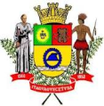
Câmara Municipal de Itaquaquecetuba
Estado de São Paulo

INDICAÇÃO Nº 1324 /2017

INDICO À MESA, nos termos regimentais, seja oficiado ao Exmo. Senhor Prefeito Municipal, solicitando para que seja instituído o Conselho Municipal de Turismo , neste município.

Plenário Vereador Maurício Alves Braz, 29 de maio de 2017.

CELSO REIS
Vereador
PSDB

